打造大国重器的测试测量技术基础，仪器类专业报考指南来了
来源： 中国青年报
近日，教育部高等教育教学评估中心、中国工程教育专业认证协会发布了历年来通过工程教育专业认证的工科专业名单：截至2020年年底，全国共有257所普通高等学校1600个专业通过了工程教育认证，涉及机械、仪器等22个工科专业类。连同师范类已通过认证的221个专业，医学类已通过认证的269个专业，目前全国通过各类认证的专业总数已经达到2090个。
这份名单上的学校和专业可不容小觑：有的学校和专业是闻名遐迩的“牛校”“牛专业”，有的学校和专业虽不为公众熟悉，但在业内却获得高度认同。它们有一个共同的特点：都是各自领域里的“王牌”！都为这个领域培养了数以千计、万计的优秀工程师、教师和医生，为所在行业的高速发展，为中国制造、教育强国和健康中国，作出了重要贡献。毕业于这些专业，意味着质量得到权威认可，在认证有效期内，手握这些“王牌”专业的毕业证书或相当于拥有一张国际流动“通行证”，在行业认可、职业对接、国际接轨、教学质量等方面都带来了许多便利！
一年一度的高考志愿填报正在进行中。为了让更多的考生和家长了解这些“王牌”专业，我们特地会同教育部高等教育教学评估中心、中国工程教育专业认证协会等权威机构，遴选了18个专业作为代表，邀请权威专家，带你走进可能还有些陌生的工科、师范和医学类专业，详细解读这些“王牌”专业，了解毕业即获“国际通行证”的可能途径。
2021“王牌”专业报考指南来了！请收好！
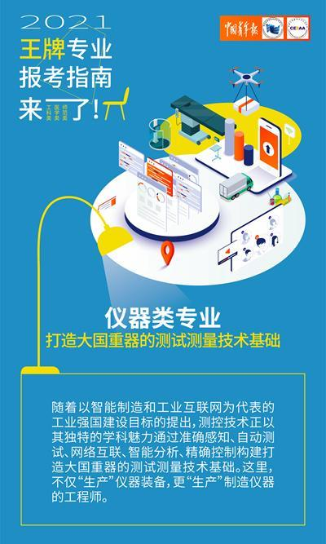
仪器类专业：打造大国重器的测试测量技术基础
你想成为一名能够解决复杂问题的工程师么？你想为国家打造国之重器吗？你想解决国民经济主战场中迫切的问题吗？或者你想将来进入智能装备、智能车间、智能工厂等地工作吗？那么就来了解一下仪器类专业吧。
仪器类专业是精密机械、电子、电路、光学、自动控制、计算机与信息技术、人工智能等多学科互相渗透而形成的一门高新技术密集型综合学科。随着以智能制造和工业互联网为代表的工业强国建设目标的提出，测控技术正以其独特的学科魅力通过准确感知、自动测试、网络互联、智能分析、精确控制构建打造大国重器的测试测量技术基础。
仪器类专业内涵宽泛，纵向延伸至光刻机等高端装备制造，横向拓展至机翼检测等经济领域重要场景，培养具有现代科学创新意识、知识面宽、基础理论扎实、计算机和外语能力强，可从事精密仪器、智能机械、电子信息、智能仪器、虚拟仪器、测量与控制、计算机应用等多领域的产品设计制造、科技开发、应用研究、企业管理等多方面的高级工程技术及经营管理人才。
在众多开设仪器类专业的高校中，哈尔滨工业大学测控技术与仪器专业国家重点一级学科，是国防和工信部的重点建设专业、教育部首批“卓越工程师培养计划”专业。
这里，不仅“生产”仪器装备，更“生产”制造仪器的工程师。热诚欢迎心怀梦想的青年学子加入仪器强国奋斗者的行列!

